**Этап 1. Использование.**

1. **Описание процесса использования RTKLIB**

На крыше корпуса Е МЭИ установлена трехдиапазонная антенна Harxon HX-CSX601A. Она через 50-метровый кабель, сплиттер, bias-tee и усилитель подключена к трем навигационным приемникам:

Javad Lexon LGDD,

SwiftNavigation Piksi Multi,

FPGA-based приемник на основе нашего ядра CoreZh.

Приемники осуществляют первичную обработку сигналов, выдавая по интерфейсам соответствующие потоки данных - наблюдения псевдодальностей и эфемериды спутников. Необходимо обработать данные от приемника CoreZh, представленные в бинарном виде в формате NVS BINR.

Для проведения вторичной обрабтки имеющихся наблюдения используется подпрограмма RTKNAVIпрограммы RTKlib

В процессе обработки происходит извлечение информации о эффемеридах спутников, необходимых для следующего этапа. Так же, построена зависимость угла места от времени и его проекция на полусферу наблюдаемого неба.

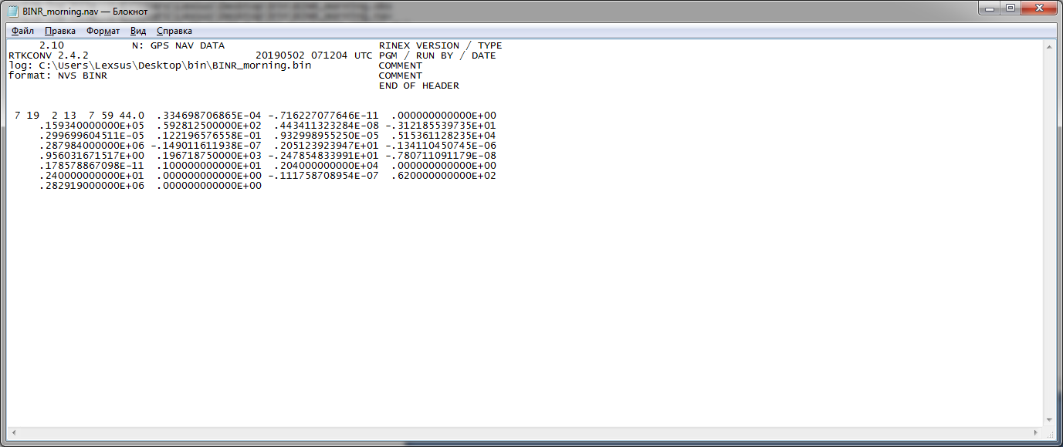

Рис.1 Эфемериды спутника №7 получены из .nav файла утренних наблюдений.

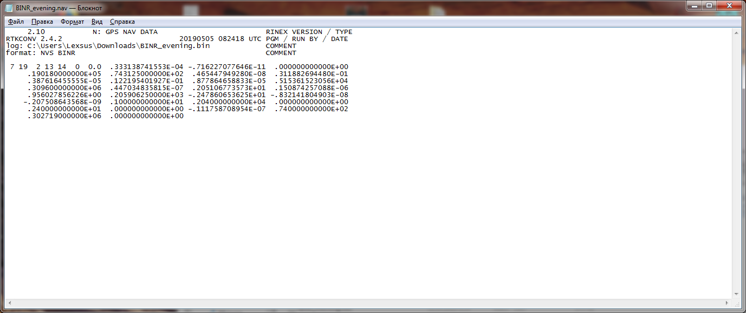

Рис.2 Эфемериды спутника №7 получены из .nav файла вечерних наблюдений.

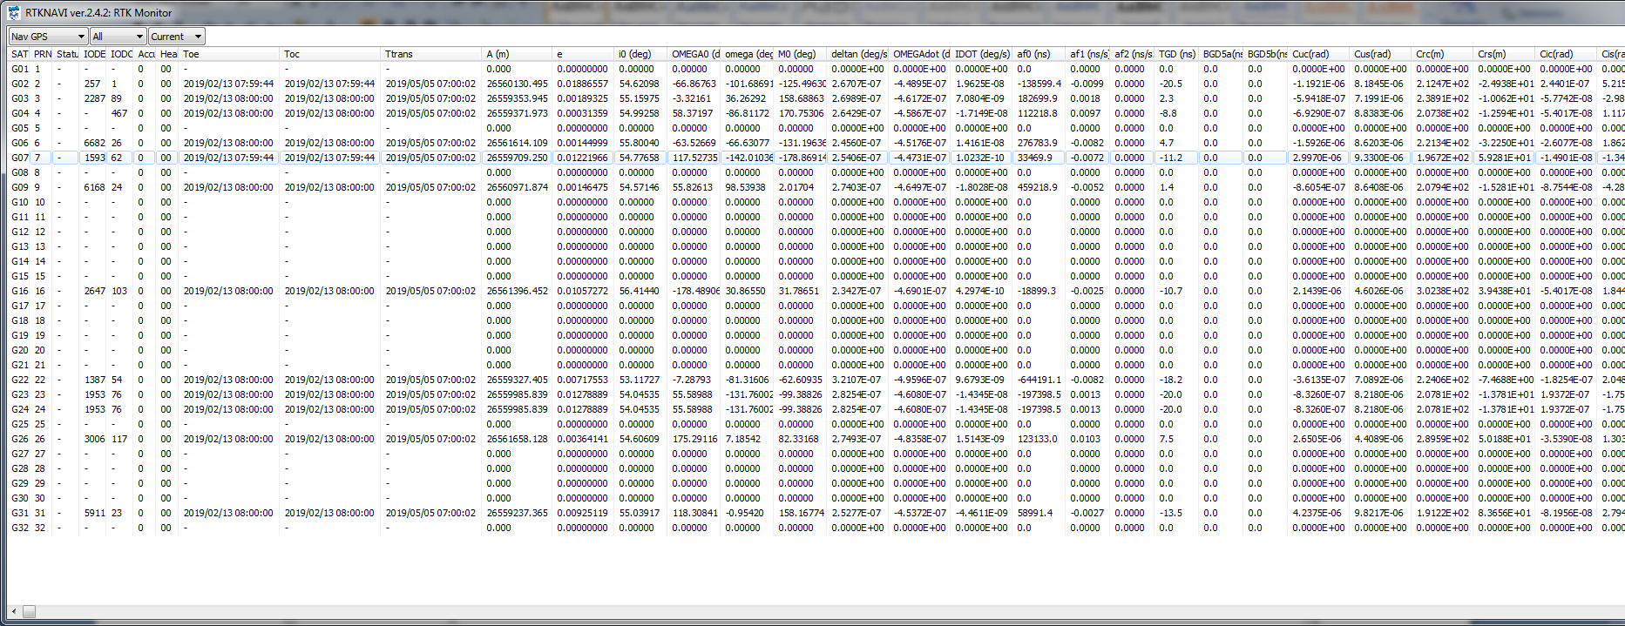

рис.3 Эфемериды, полученные с помощью подпрограммы RTKNAVI для утреннего наблюдения

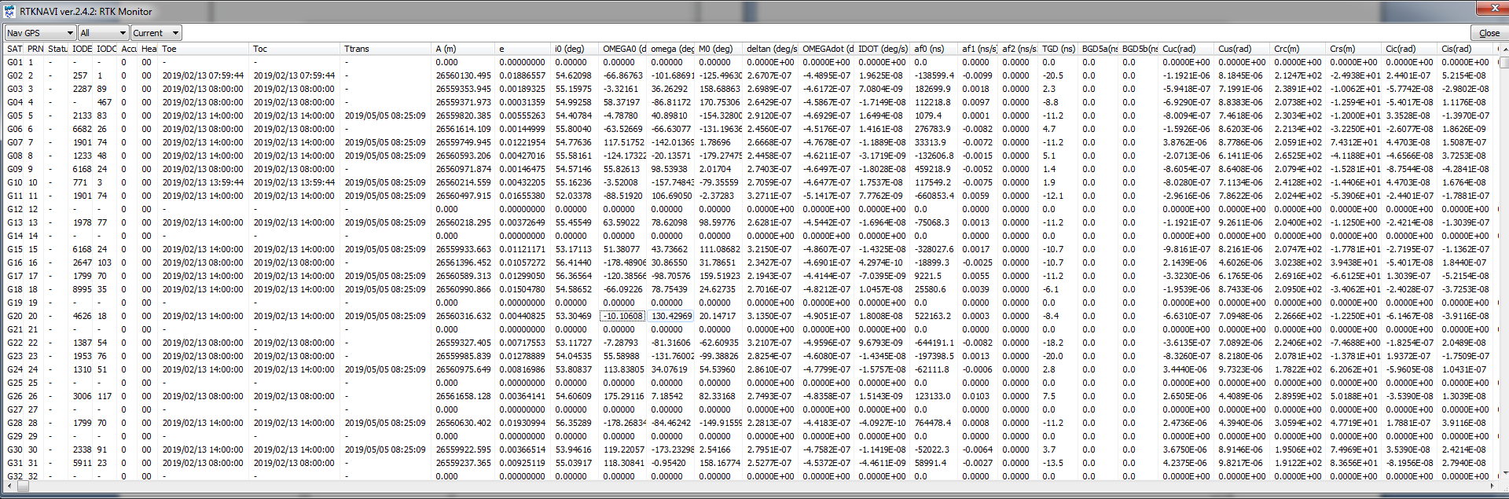

рис.4 Эфемериды, полученные с помощью подпрограммы RTKNAVI для вечернего наблюдения

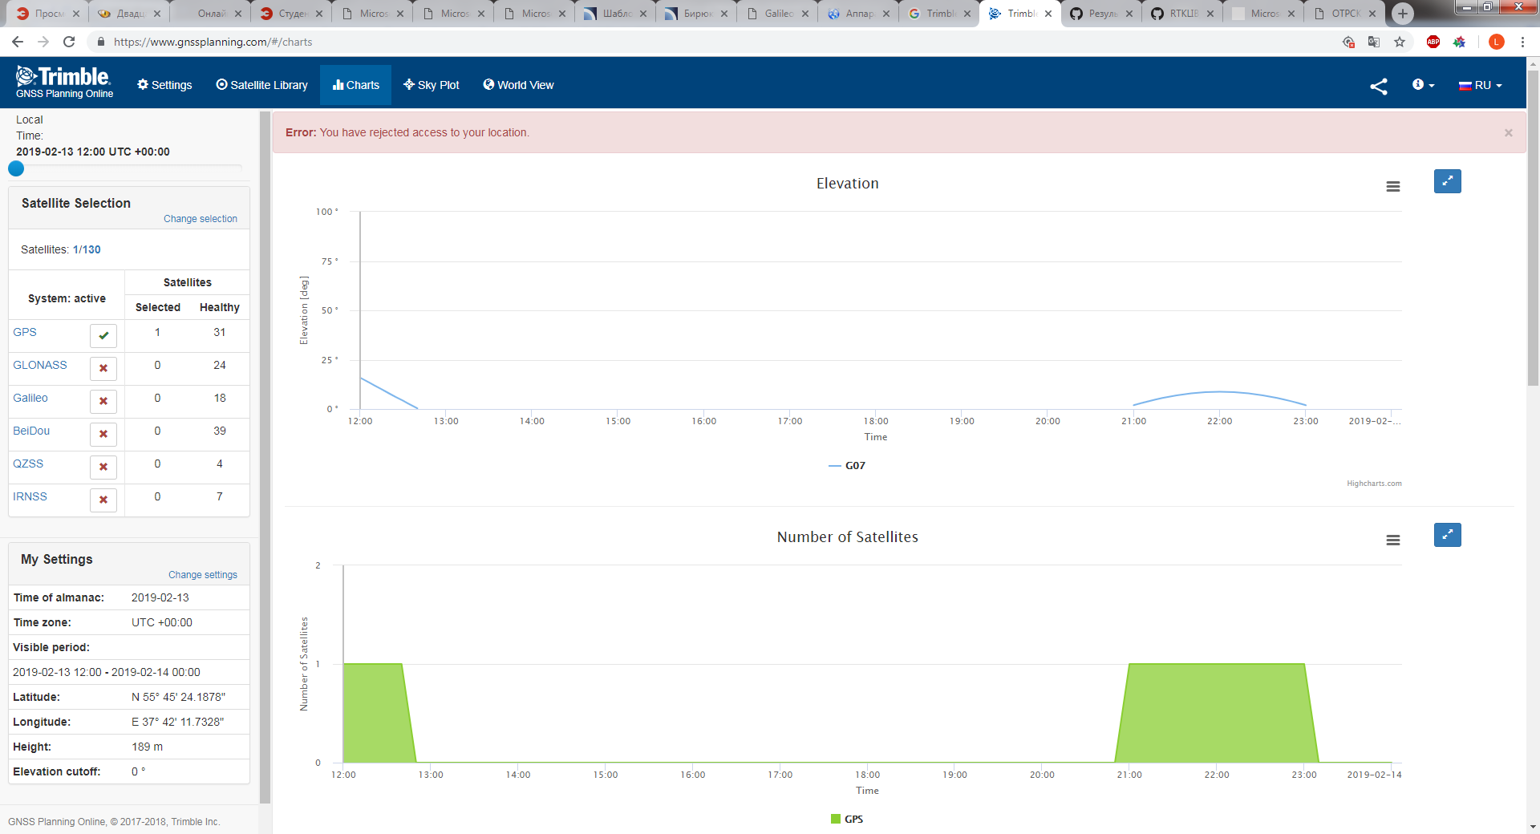

рис.5 зависимость угла места от времени на промежутке в 12 часов.

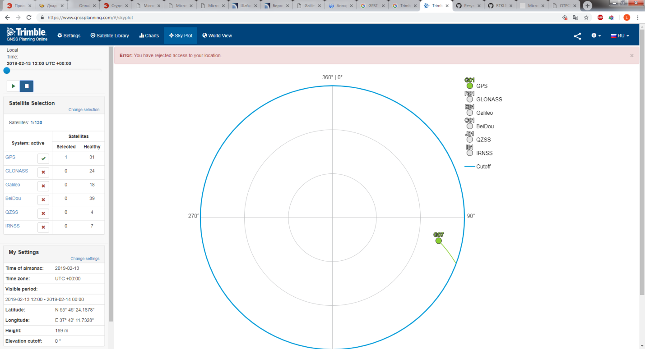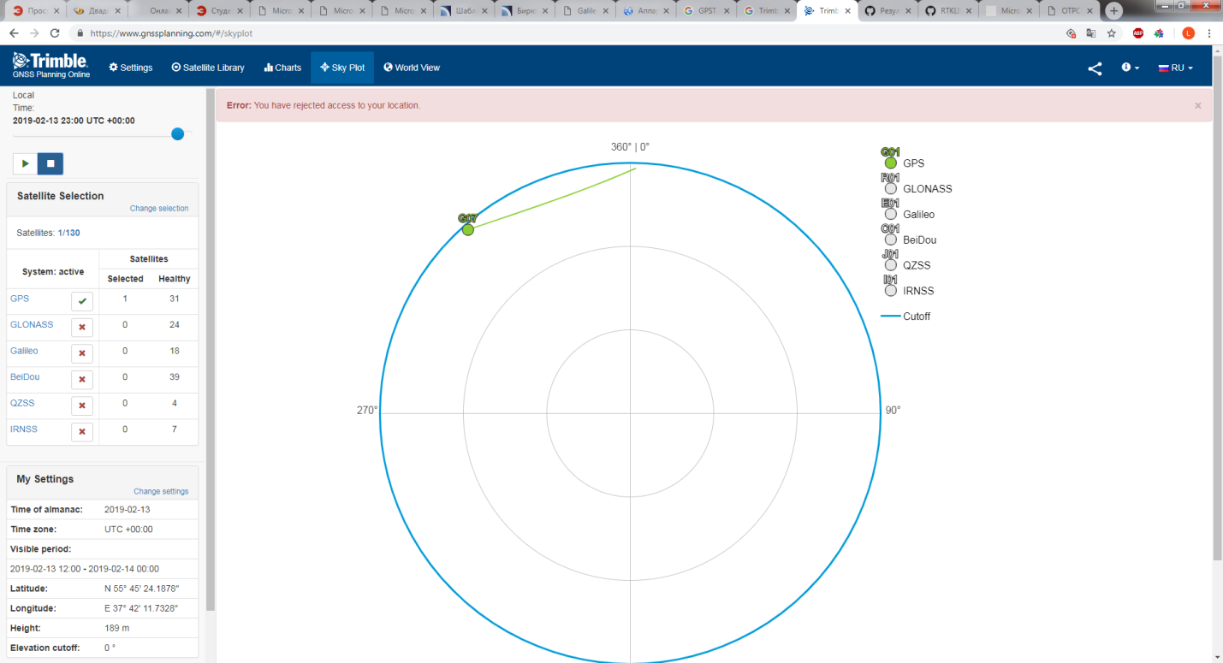

Проекция на небо траектории спутника для разных промежутков времени(спутник находится за пределами области видимости большую часть моделируемого промежутка времени)